Budování bazénu
Vytváření koupacího jezírka a kořenové čistírny
Rozhodl jsem se vzhledem k omezenému prostoru pro přírodní bazén nejmenšího možného rozměru, tedy 40m2. Některé zdroje uvádějí dokonce jako minimální rozměr mnohem větší čísla, jedná se tedy částečně o experiment. Velikost a hloubka koupacího rybníku je důležitá pro udržení přírodní rovnováhy - větší objem a plocha vody je stabilnější teplotně i co se do obsahu rozpuštěných živin. Ideálně to má být nejméně 80-100m2. Pokud je k dispozici příliš málo prostoru, je vhodnější udělat si jezírko nekoupací. Nejdříve mě lákalo vybudovat rybníček utěsněný jílem, abych se mohl vyhnout umělým materiálům, ale tento sen si zrealizuji až na našem rodovém statku, zdejší pískovcové podloží je pro to naprosto nevhodné.
Metod pro budování biotopů je mnoho, design zde popsaný jsem si vymyslel a určitě by se dal v mnohém vylepšit.
Pravidlo č.1
Bez díry to nejde
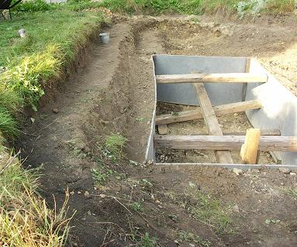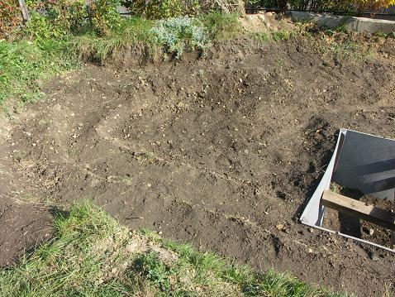
Kvůli požadavku větší hloubky koupací části, která v našem případě byla trochu v rozporu s malou rozlohou bazénu, nemohly být stěny směřující do hloubky svažité. Problém vyřešily desky z recyklovaných plastů, z nichž jsem smontoval rám a šikovný brigádník ho během dvou dnů kopání celý zapustil do země. Pokud vaše půda a spodní vrstvy nebudou sypké, zvládnete to i bez rámu. Může být i dřevěný, pokud se jednoho dne prkna pod fólií rozpadnou, nic se neděje. Tlak vody bude držet tvar a elastická fólie se přizpůsobí. Jen tam nesmí být nic ostrého.
Tvary rybníčku závisí jen na vaší fantazii a na praktičnosti celého vodního díla.
Pravidlo č.2
Jako v bavlnce
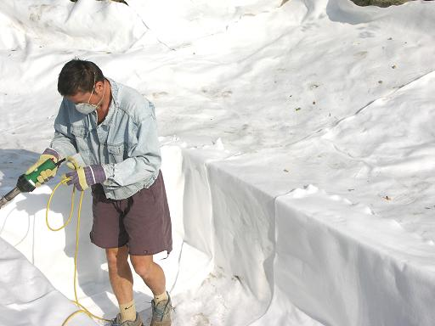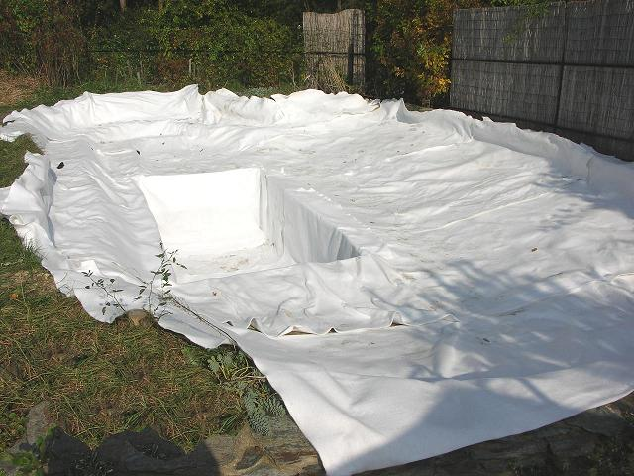
Aby fólie vydržela desítky let a neprotrhla se o něco ostrého až se budete procházet po dně (při koupání, sázení, údržbě ...), je potřeba ji podložit geotextilií. Tu lze nahradit i jinými materiály, ale jen těmi, které se časem nerozpadnou. Používají se i staré koberce, izolace a tvárné podlahové krytiny. Dbejte na ekologickou nezávadnost, aby vám z toho neprosakovaly nějaké škodliviny do okolní půdy a spodní vody (mě osobně není sympatická jakákoliv umělá hmota, ani tato). Kolega ozbrojený horkovzdušnou svářecí pistolí (viz foto) nastříhané pruhy geotextilie k sobě přichytil "přibodováním", aby se nám neposouvaly při aplikaci fólie.
Pravidlo č.3
Pořád měř, opatrně řež
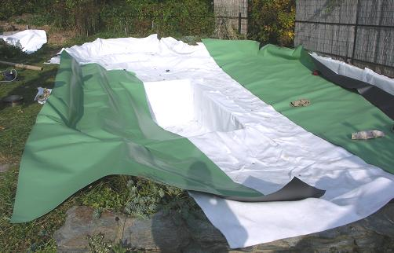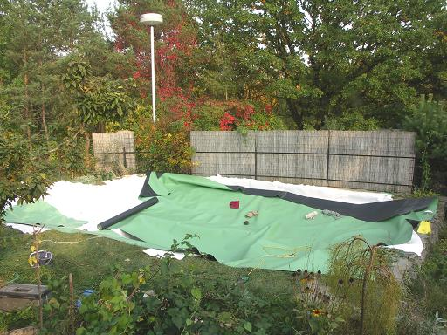
Volba fólie je důležitá věc. Tloušťka by měla být nejméně 1mm, levný materiál pravděpodobně vydrží méně než dražší, ale nemusí to být pravidlem. Jsem nedůvěřivý k výrobkům z PVC, protože se z nich časem uvolňují škodlivá změkčovadla, tzv. ftaláty. Někteří odborníci to u jezírkových fólií popírají, je tedy na každém udělat si vlastní názor. Fólie na fotografiích je polyolefínová od firmy Sarnafil. Je na jiné bázi, dle současných informací neškodné (za reklamu mi nikdo neplatí).
Před řezáním je nutné proměřit veškeré faldy a záhyby, kopírujíce terén, a nechat dostatečný přesah. Tlak vody ji ještě po napuštění trochu stáhne dolů.
Pravidlo č.4
Dobrý svár, práce zdar
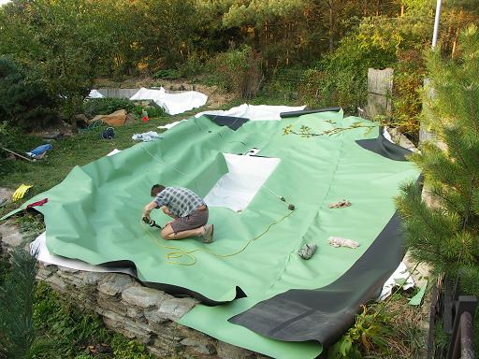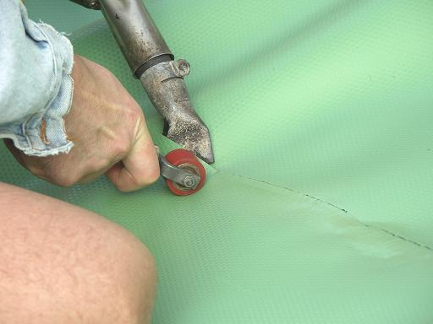
Pruhy fólie je nutné dobře svařit, jinak se u vás voda dlouho nezdrží. Velké kusy se dají svařovat i mimo bazén, členité detaily se sváří na místě. Je potřeba mít určitou praxi, dobré nářadí doporučené výrobcem fólie a pevné nervy. Pro odborníka asi žádný problém, sám bych to dělat nechtěl.
Fólie po podkladu klouže a je zpočátku celkem tuhá, takže bylo náročné udržet ji na požadovaném místě tak, aby zbylo na okraji dost přesahů.
Pravidlo č.5
Bez vody je vám to celé k ničemu
Přírodním bazénem to nekončí, hned vedle je ve výstavbě i kořenová čistírna, která bude v jezírku doplňovat vodu. Přebytečná voda přetékající z bazénu poslouží k závlaze okolní vegetace.
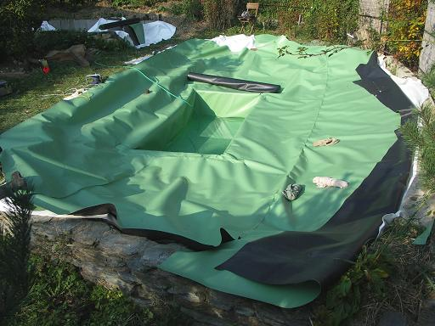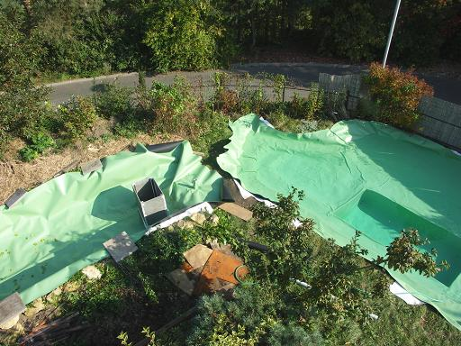
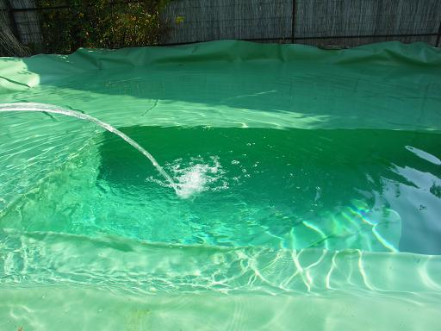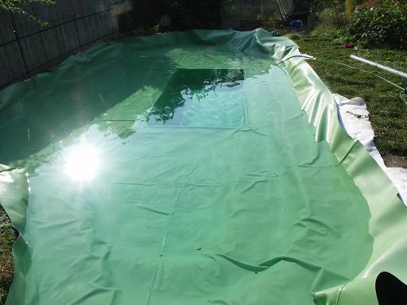
Slavnostní napuštění je zároveň i chvílí napětí, protože voda odhalí nejen krásu tohoto živlu, ale i případné chybičky. V tomto případě se díla ujal profesionál a tak vše bylo samozřejmě OK, voda zůstala tam kde měla. K naplnění posloužila dešťová voda ze střechy z několika tisícilitrových záchytných nádrží a z větší části voda z vodovodu (studna ani jiný zdroj není zatím k dispozici) .
Celé vodní dílo má v tomto stavu k přírodnosti zatraceně daleko, ale v brzké době se počítá s vysypáním celé mělčiny vrstvou kačírku a osázením rostlinami. Hluboká část dostane estetické i praktické podvodní orámování z dřevěných fošen. Na terásky lze rostliny vysázet do podvodních květináčů. Přečnívající okraje fólie se ohnou a zakryjí hlínou, kameny a vegetací. Ideálním stavem je, že fólie nebude vůbec vidět.

Pokračování ve vodním díle
Další fáze je zavezení celé kořenovky a dna rybníčku štěrkem, tedy malými oblými kamínky, kterým se říká kačírek. To by se mělo dělat před napuštěním vody, jinak se nedá kolečkem jezdit po vodní hladině ... pokud není zamrzlá. My jsme z mnoha různých nepraktických důvodů dávali štěrk a vodu v opačném pořadí, takže jsem využil zimy a navozil ho na led. Na jaře se propadl do jezírka a bylo to.
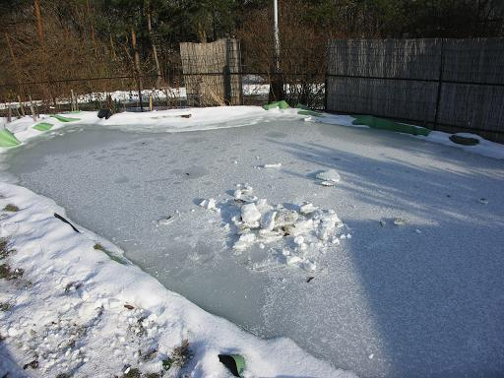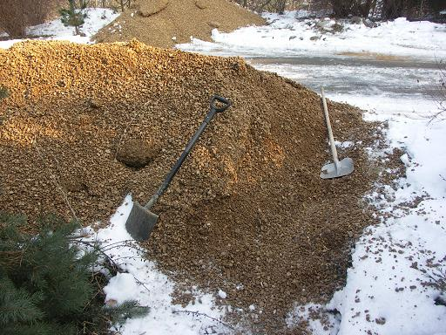
Nutné je zamaskovat okraje jezírka nad i pod vodou, aby fólie nebyla vidět. Kvůli malému rozměru a tím i strmým stěnám (aby byla dosažena dostatečná hloubka) to nebylo vůbec snadné, štěrk se sesouval dolů. U větších rybníčků se jednoduše štěrkem pokračuje z mělčiny až na břeh a ven, na malém sklonu drží bez problémů. Zde jsem musel udělat podvodní zídky vystupující až nad hladinu z vyskládaných kamenů, zvenčí prosypaných štěrkem a hlínou, osázené trvalkami. Kombinace pískovce a břidlice není úplně ideální, ale protože jsme tyto horniny měli na pozemku od rodičů již dvacet let připravené :-), jejich využití bylo celkem permakulturním řešením. Kdybych je neměl, raději bych to vymyslel jinak. Těžba kamene zbytečně devastuje naší krajinu.
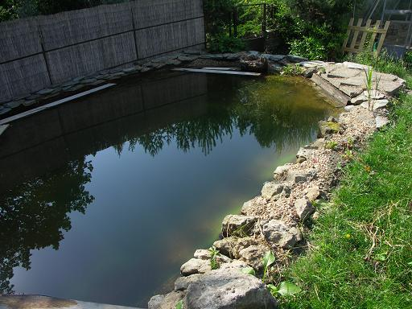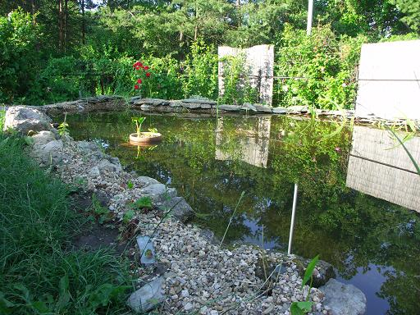
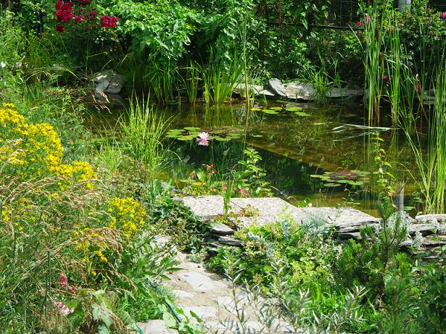

Budování kořenové čističky
Vyvýšená kořenovka je zpevněná balvany navozenými ze zavážky, když se ve městě budovala nová silnice. Vnitřní stěny jsou vyložené chodníkovými dlaždicemi. Zpevněno pouze dřevěnými kolíky, které se vyndají před plněním, nic nebylo potřeba betonovat (toho již je kolem dost). Celé toto vyvýšené monstrum by nebylo nutné, kdyby na zahradě byl nějaký sklon terénu a rybníček za ní by byl níž. Cílem je možnost celou kořenovku v případě potřeby vypustit jen za pomoci gravitace. Vypouštění jednou či vícekrát ročně je prý dobré pro provzdušnění štěrkového lože, ale není to asi nezbytné.
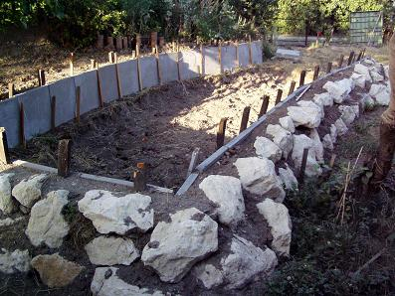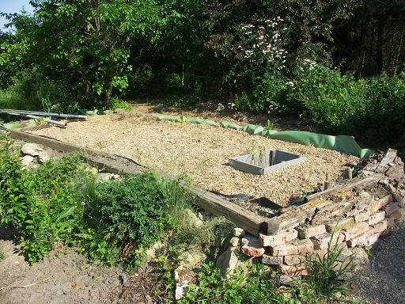
Po umístění fólie a přepouštěcí nádoby na regulaci výšky hladiny (domácí výroba) jsme ji celou zavozili kačírkem.

Nejradostnější fáze - osázení rostlinami
Vzhledem k hlemýždímu tempu prací (nebylo to prioritou) se nám rybníček krásně zakalil, což vpodstatě ničemu nevadí. Rostlinky vypadající jako pár nalomených lístečků začnou bujně růst ze živin rozpuštěných ve vodě, čímž vezmou potravu řasám a voda se zase vyčistí.
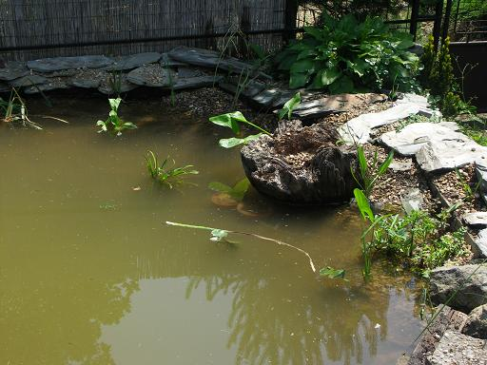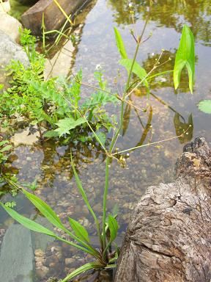
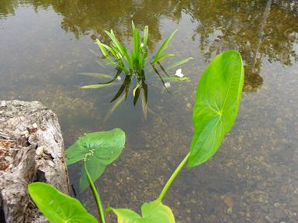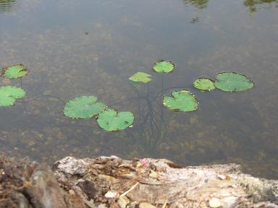
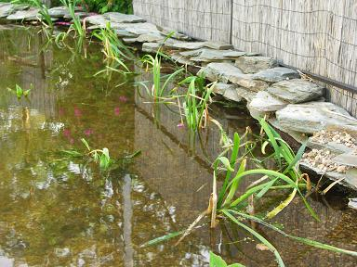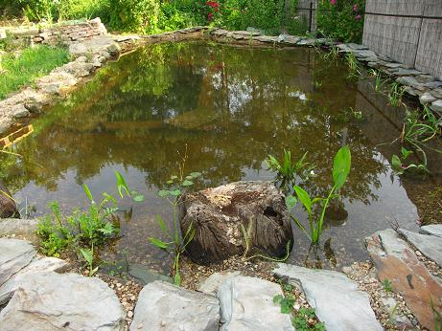
Také kořenovka se dočkala svých kořenů. Zvolil jsem vícedruhovou směs vhodných rostlin - rákos, orobinec, žlutý bahenní kosatec a mnoho různých bahenních rostlin při okrajích.
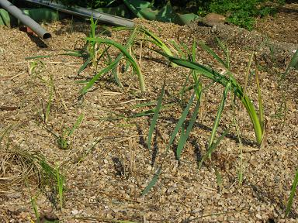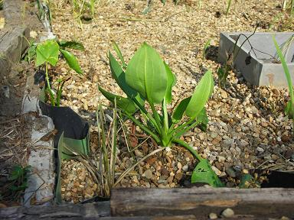
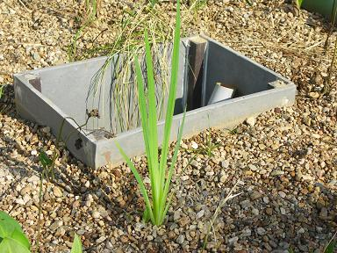
Dva měsíce po osázení, v plném létě, jsme koupací rybníček již využívali a při každém koupání žasli nad novými přírůstky rostlin. Občas se někde vytvářeli polštářovité chomáče hustých vlasovitých řas, protože ve vodě bylo ještě více živin, než stihly letos vysazené rostliny spotřebovat. Voda však zůstala čistá a příjemná, řasy bylo snadné a celkem zábavné vylovit a hodit na kompost, výborné jsou i na mulčování -jen to divně vypadá :-). Na čističce a v okolí rybníčku ještě zbývá udělat poslední kosmetické úpravy (fólie kouká).
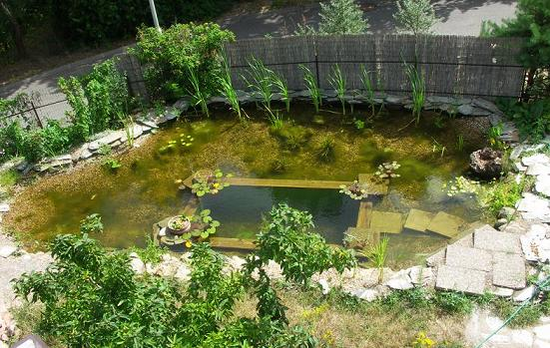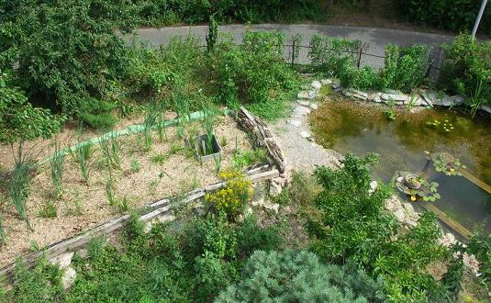

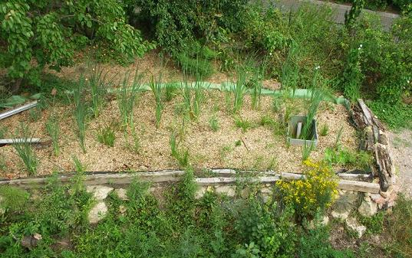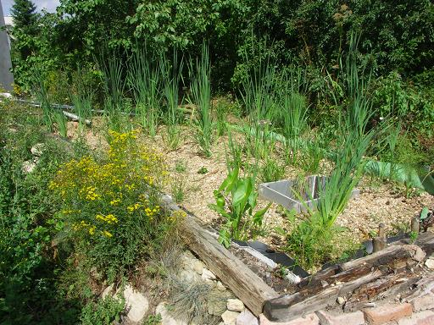
Další práci už má v rukou jen příroda.
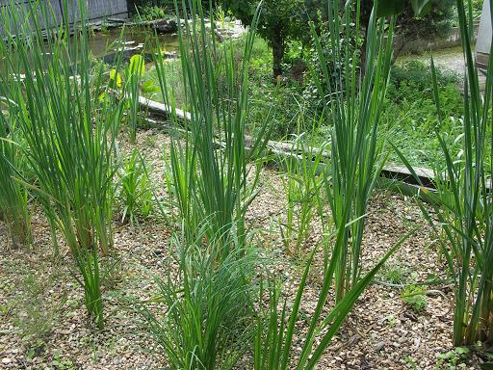

Autor textu a fotografií: Jaroslav Svoboda, 2006
Pokud výrobu přírodního bazénu nebo kořenovky chcete svěřit odborníkovi, doporučuji Kamila Ciferu (www.rybnikar.cz), který má hlavní zásluhu na výše zmíněném vodním díle (a vyskytuje se na některých fotkách). Více vám při troše štěstí prozradí osobně na tel.čísle 602/293 731 nebo po mailu woodyk@post.cz .

Přírodní bazén, koupací jezírko, biotop
Toto jsou názvy pro bazén, který nepotřebuje chemii, není modrý, čistí se jednou za pět let a celoročně u něho můžete relaxovat.
Tato metoda zakládání bazénů pochází z Rakouska a Německa a je stará zhruba 20 let. V zahraničí se stává moderním trendem a u nás také získává na popularitě velmi rychle. Ostatně je opravdu štěstí, že některé nové módní trendy zavrhují chemii a umělost a vydávají se směrem přírodní harmonie a bezpracnosti.
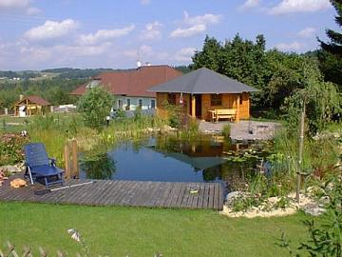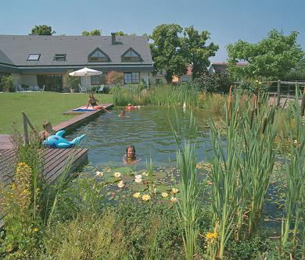
Klasický bazén nemůže fungovat bez chemických přísad a filtrů, protože k udržení křišťálově čisté vody v jakékoliv holé nádrži nemá příroda žádný důvod. Vše na této planetě, od nejmenší řasy po největší strom, se snaží žít. Udržovaní sterilní čistoty v místě, které splňuje všechny předpoklady ideálního prostředí pro rozmanitý život (slunce, voda, vzduch) není možné bez nepřirozeného a neustálého boje. Přírodní bazén funguje díky opačnému přístupu, vnímavému k přírodním zákonům. Všechny přirozené procesy jsou v něm zapojeny jako naši pomocníci, šetří nám práci s údržbou, naše zdraví i peníze.
Jak přírodní bazén funguje?
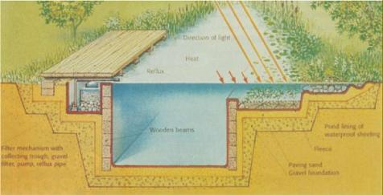

Každá voda (kromě destilované) obsahuje živiny potřebné pro bujný růst řas. Je-li živin příliš mnoho, voda se zakalí a vše v ní poroste hustým řasovým kobercem. Řešením je nechat vodní a pobřežní rostliny odebrat z vody tyto živiny pro svůj vlastní růst. Horská jezera jsou křišťálově čistá, protože neobsahují dostatek živin pro růst čehokoliv a jsou celoročně velmi studená. Naše velké rybníky a přehrady jsou zase v létě plné řas a sinic, protože obsahují obrovské množství živin a nepoměrně malé množství pobřežní vegetace nebo mokřadů, jež by automaticky plnily čistící úlohu (jsou nahrazené betonovými břehy, plážemi, atd.). Pravý přírodní rybník či jezero má vyvážený poměr čisté vodní plochy a tzv. regenerační zóny, tedy plochy s mělkou vodou, která je zarostlá vodními, bahenními a vlhkomilnými rostlinami. V našich podmínkách jsou to převážně orobince a rákosy, ty méně bujné druhy rostlin se většinou po lidských zásazích do ekosystému zachovaly jen v chráněných oblastech.
V zahradním biotopu se jednoduše pokusíme nastolit ekologickou rovnováhu tak, aby příroda dělala všechno za nás. Koupací jezírko se proto musí skládat ze dvou hlavních částí - plavací části hluboké alespoň dva metry a tzv. regenerační zóny, která je mělká, zarostlá vegetací a může mít několik hloubkových stupňů pro různé druhy rostlin. Takovýto biotop má oproti klasickému bazénu jen jednu zásadní nevýhodu - potřebuje k dokonalému fungování velký prostor, celkově alespoň 40m2 a více, běžné velikosti jsou 80 nebo 100m2. Lidé kteří nemají dostatečně velkou zahradu a chtějí jezírko, by se měli smířit s tím, že na koupání nebude příliš vhodné.
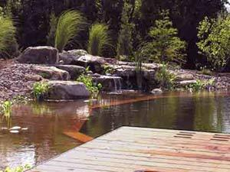
Na těchto obrázcích (převzatých z jiných stránek) jsou ukázky nově založeného, ještě nezarostlého biotopu.
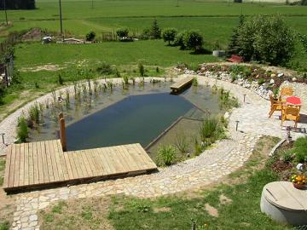
Výstavba přírodního bazénu:
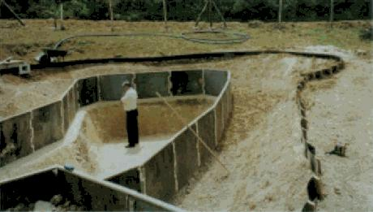
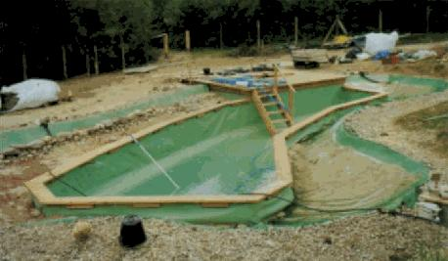
(Fotografie jsou pro ilustraci převzaté z různých webových stránek.)
Pokud máte zájem vidět a dozvědět se více o budování přírodního bazénu, klikněte sem.

